Наставни предмет: СРПСКИ ЈЕЗИК 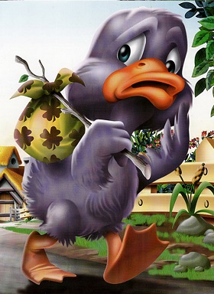
Датум: 23.5. 2020.
`

Ханс Кристијан Андерсен „ Ружно паче“

* ЗАДАТАК ЗА УЧЕНИКЕ:
- Увежбати изражајно читање текста и илустривати га .

